中国矿业大学
研究生离校服务
使用说明

目录
1 登录学校一网通办 2
2 核对离校信息 2
2.1 进入研究生离校服务 3
2.2 离校信息查询 4
2.2.1 图书馆-图书借阅信息查询 4
2.2.2 图书馆-论文提交信息查询 5
2.2.3 档案馆信息查询 5
2.2.4 总务部公寓信息查询 5
2.2.5 财务资产部收费信息查询 5
3 提交离校服务 6
4 查看及打印已提交的离校服务 6

本服务旨为研究生毕业生提供离校服务。
建议使用以下浏览器访问一网通办：IE9以上、谷歌、火狐、360浏览器。
如需查看已提交服务，可直接跳转到第4条：”查看已提交的离校服务”。
离校服务技术支持QQ群：313963892。

- 登录学校一网通办
- 登录方式一：打开学校主页，访问最下方“快速通道-一网通办”，选择“学生服务”-“研究生离校服务”，使用统一身份认证账号登录，如图1所示。
- 登录方式二：使用手机打开e矿大2.0，依次进入“一网通办”-“研究生离校服务”，如图2所示。
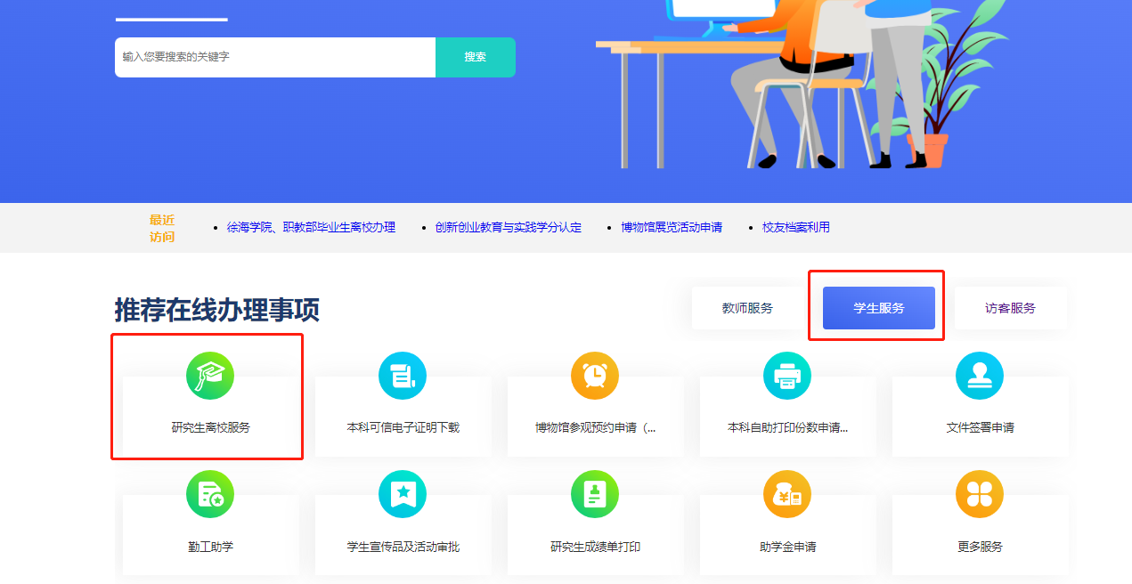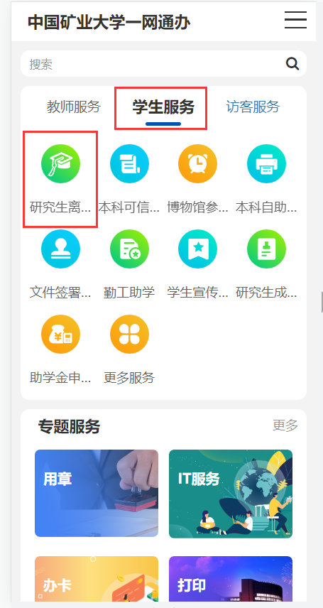
图1 研究生离校服务流程（登录方式PC端&移动端）

- 核对离校信息
  - 进入研究生离校服务
研究生进入中国矿业大学“一网通办”服务中心后，在“学生办事”栏目下，有 “研究生离校服务”（以下简称离校服务），点击进入服务指南页（如图3）。
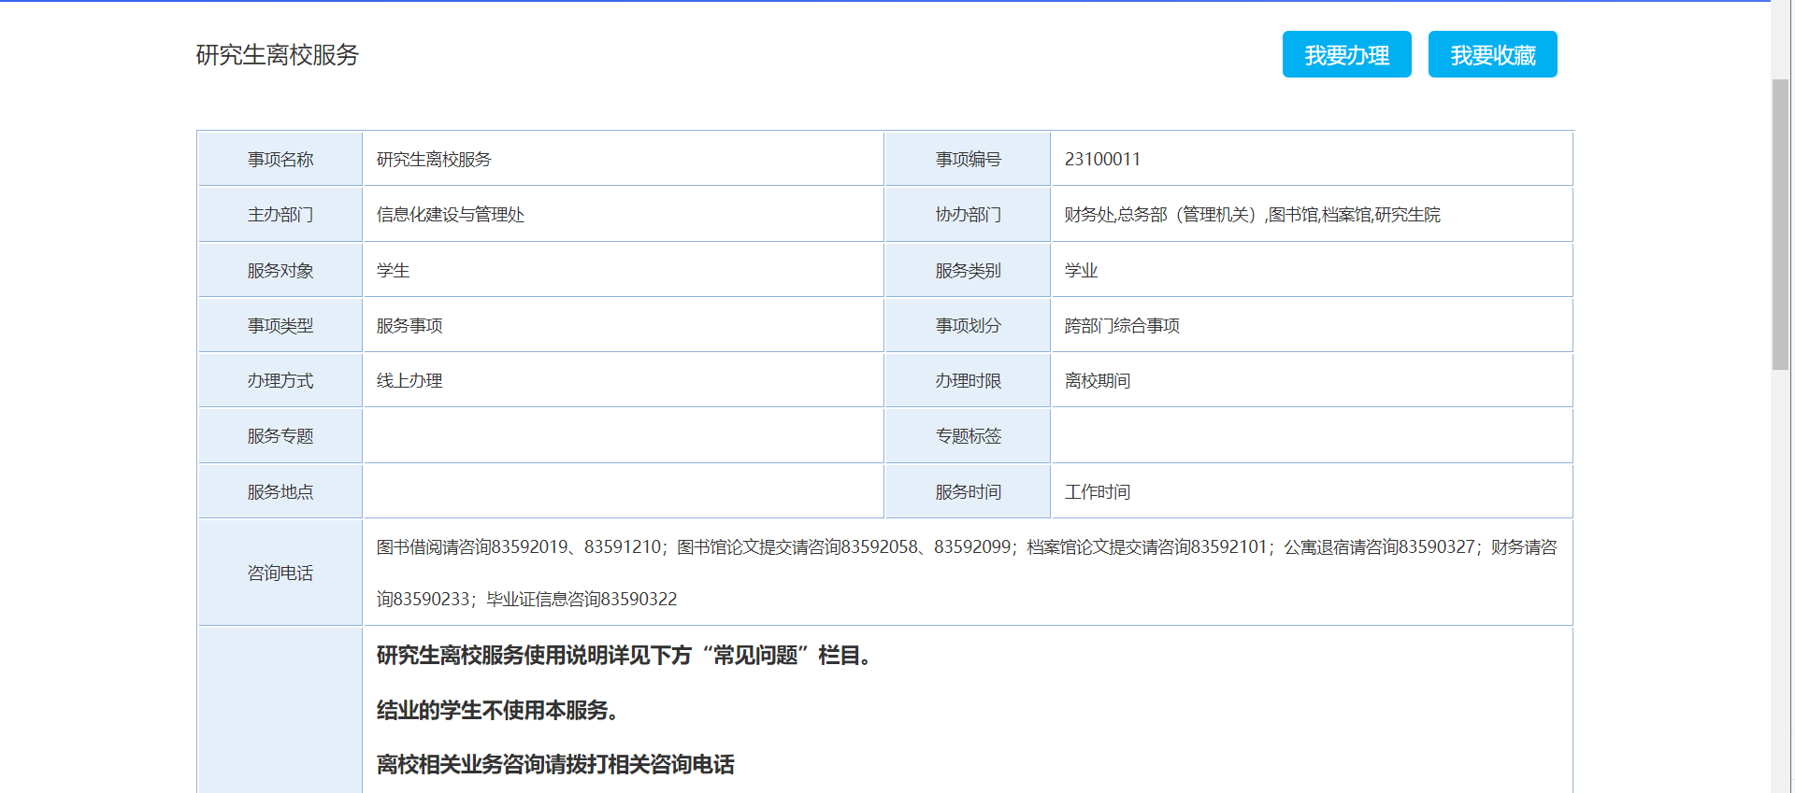
图2 研究生离校服务指南页
点击“我要办理”，进入研究生离校信息查询页面（如图4所示）：

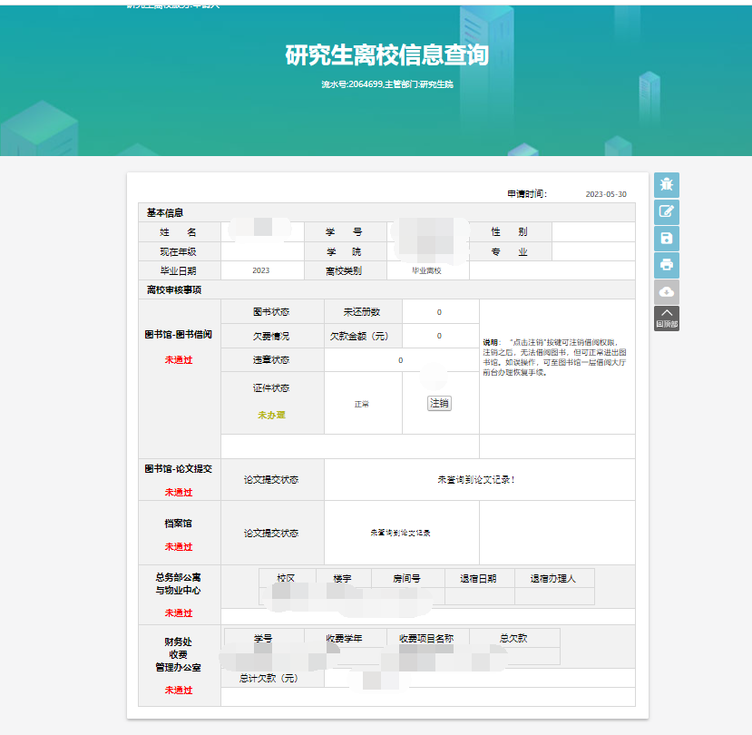
图3研究生离校信息查询
移动端研究生离校服务如下图所示：

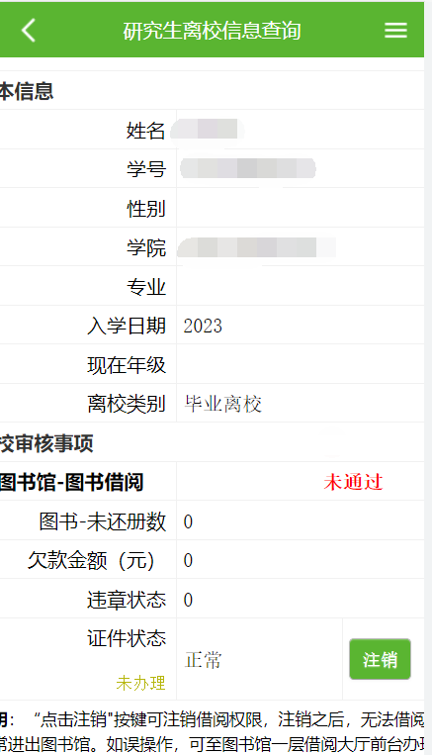
图4 移动端研究生离校信息查询

  - 离校信息查询
离校信息分为基本信息和离校事项信息两部分，其中离校事项又细分为图书馆、档案馆、总务部公寓与物业中心、财务处收费信息三个子项，需要分别核对。
    - 图书馆-图书借阅信息查询
显示欠书、欠费、违章、借书证状态。
如果无欠书、无欠费、无违章、借书证状态为已注销（提供手动点击注销功能），则左侧显示绿色“通过”，如图6所示，可以继续进行其他信息核对。
否则，左侧显示红色“未通过”。
如果无欠书、无欠费、无违章，提供注销借书证功能，鼠标点击注销即可，如无法注销，请联系图书馆进一步咨询。
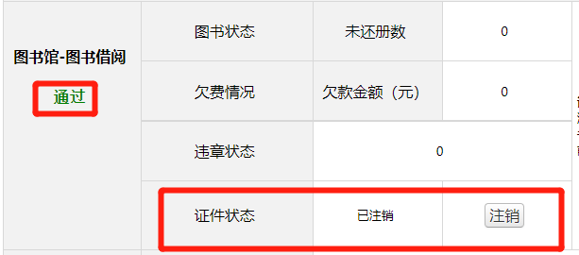
图5
    - 图书馆-论文提交信息查询
显示论文提交到图书馆的状态，如果是“审核通过”，则左侧显示绿色“通过”，其他情况则显示“未通过”，如图7所示。
图6
    - 档案馆信息查询
如果论文提交状态为空，则档案馆事项显示“未通过”，请线下去档案馆提交论文。
如果论文提交状态为“已审核”，则档案馆事项显示“通过”，如图8所示，可以直接进行下一环节的信息核对。
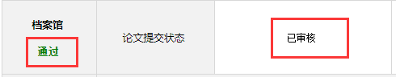
图7

    - 总务部公寓信息查询
如果总务部公寓事项显示“未通过”，如图9所示，退宿日期和退宿办理人为空，请在各宿舍公寓管理员处办理退宿。
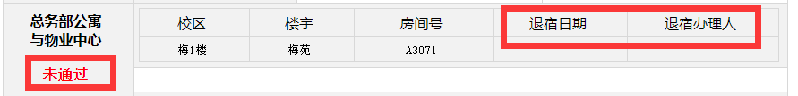
图8

如果已经办理过退宿手续，则总务部公寓事项显示“通过”，如图10所示，可直接进入下一环节的信息核对。
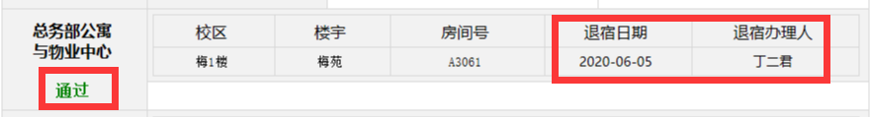
图9
如果未在学校住宿，则无需办理退宿手续，总务部公寓事项会直接显示”通过“。
    - 财务资产部收费信息查询
如果财务处收费信息提示欠款，则显示“未通过”，如图11所示，请办理交费业务。
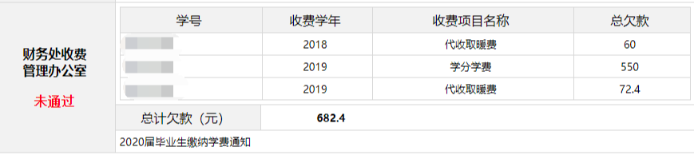
图10
如果财务处收费信息无数据，则显示“通过”，如图12所示。
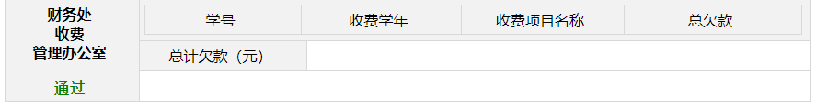
图11

- 提交离校服务
当图书馆、档案馆、总务部公寓和财务处收费四个事项全部显示“通过”才可点击“提交离校服务”，否则会有报错提示。注意：离校服务只能提交一次。
- 查看及打印已提交的离校服务
如需要查看已提交过的离校服务，可在一网通办-个人中心-已完成事项中查看并打印离校单，如图13所示。

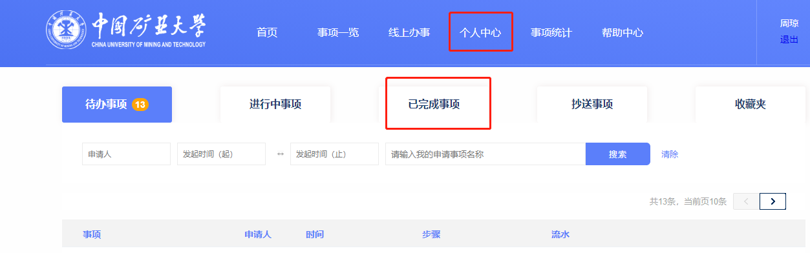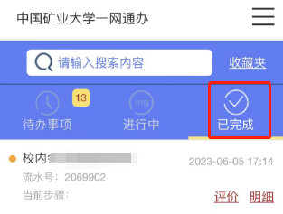
图12个人中心已完成事项（PC端&移动端）
离校服务技术支持QQ群：313963892。

